Pendampingan dan Pelatihan Pembukuan

Perkoperasian pada Usaha Mikro KWT

Rustam Hanafi*¹, Sutapa², Ahmad Rudi Yulianto³
^{1,2,3}Fakultas Ekonomi dan Bisnis, Universitas Islam Sultan Agung
Jl. Kaligawe Raya KM 04 Semarang, 024-6583584
e-mail: *¹rustam@unissula.ac.id, ²sutapa@unissula.ac.id, ³rudi@unissula.ac.id

Abstrak
Kegiatan pengabdian masyarakat dilakukan di Kelurahan Podosugih, Kecamatan Pekalongan Barat, Kota Pekalongan. Pengabdian in bekerjasama dengan mitra Kelompok Wanita Tani (KWT) Dahlia. KWT Dahlia merupakan kelompok usaha mikro yang terkena dampak pandemic covid-19. Kegiatan usaha mikro dan koperasi yang mereka kelola sebelum covid-19 sempat mati suri, tetapi lambat laun mulai ada usaha untuk bangkit kembali. Pemulihan dari keterpurukan ini memerlukan keterlibatan pihak eksternal terutama terkait penguatan SDM dan permodalan. Pengabdian ini dilakukan dengan metode bertahap dan kesinambungan. Tahap pertama telah dilakukan bulan Februari tahun 2022 dengan tujuan memotivasi mereka agar bangkit kembali dari dampak pandemi covid-19. Pengabdian kali ini, Nopember 2022, merupakan tahap kedua. Tahapan ini dimasudkan untuk menguatkan dan meningkatkan pengelolaan koperasi yang mereka miliki sehingga tujuan koperasi untuk mewadahi kegiatan usaha mikro dan meningkatkan kesejahtaeraan anggota KWT bisa tercapai. Hasil pengabdian ini diharapkan dapat memberi kontribusi dan memperkaya pengetahuan terutama pengurus, pengawas dan anggota koperasi KWT Dahlia dalam mengelola koperasi yang mereka miliki. Mereka sangat antusias dalam mengikuti pelatihan ini dan mengharapkan pelatihan berkelanjutan di masa mendatang

Kata kunci: Usaha mikro, Kelompok wanita tani, Covid-19, Koperasi

1. PENDAHULUAN

Kelurahan Podosugih termasuk wilayah di kecamatan Pekalongan Barat. Kecamatan ini memiliki jumlah Usaha Mikro, Kecil, dan Menengah (UMKM) sebanyak 242 UMKM didukung banyaknya komunitas-komunitas seni, bisnis, dan relawan [1]. Misalnya Komunitas Wanita Tani (KWT) DAHLIA yang berada di Kelurahan Podosugih. KWT ini merupakah salah satu dari 26 KWT yang tersebar diseluruh kecamatan di Kota Pekalongan, dengan kecamatan Pekalongan Barat memiliki KWT yang terbanyak. Selama ini kelompok tani identik dengan dengan daerah pedesaan. Padahal tidak demikian, KWT DAHLIA merupakan kelompok tani yang berada diperkotaan.
Komunitas KWT merupakan kelompok wanita tani dibawah binaan Dinas Pertanian Pangan (Dinpera) Kota Pekalongan. Komunitas KWT DAHLIA perumahan Pododugih merupakan kelompok usaha tani rumah tangga yang pada awalnya hanya memanfaatkan lahan pekarangan menjadi lahan produktif dan menambah nilai ekonomis. Aktivitas yang dilakukan menanam sayur mayur dengan teknik hidroponik, buah-buahan dan makanan olahan. Jenis tanaman yang dikembangkan di antaranya, selada dan caisin yang dianggap lebih mudah perawatannya. Dengan masa tanam selama 24 hari, hasilnya sudah dapat dinikmati. Tidak hanya dikonsumsi oleh anggota KWT, tetapi juga dipasarkan di lingkungan sekitar. Seiring perkembangan waktu, anggota KWT DAHLIA mulai mengembangkan usaha mikro yang lain. Mereka berusaha meningkatkan usaha mereka dengan menambah aktivitas yang dapat meningkatkan perekonomian mereka. Misalnya, kelompok ini melakukan event bazar atau pasar kuliner, mengikuti pameran batik dan lain-lain.

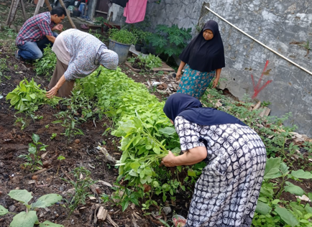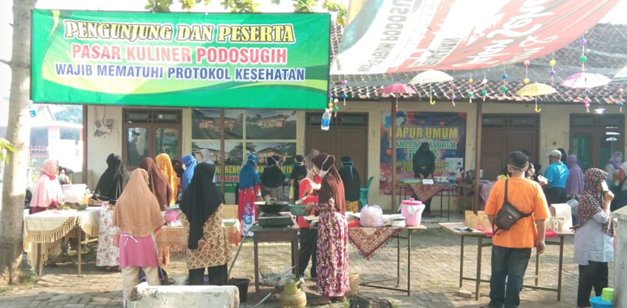
Gambar 1. Kegiatan KWT pemanfaatan lahan dan pasar kuliner

Kehadiran pandemi Covid-19 telah mengganggu aktivitas mereka, sehingga banyak kegiatan mereka berhenti, omset usaha banyak menurun bahkan ada yang menutup usahanya. Sejak pandemi covid-19 semakin berlalu, keinginan dan semangat kelompok masyarakat ini terus bangkit. Keinginan masyarakat ini merupakan potensi yang perlu direspon positif dan perlu di bina secara berkesinambungan. Sehingga menjadi sebuah kelompok yang dapat menciptakan peluang usaha secara mandiri. Untuk pemulihan dari dampak Covid-19, diperlukan pendampingan dan pelatihan bagaimana mengembangkan kegiatan kelompok ini menjadi kegiatan bisnis yang meningkatkan kesejahteraan. Melihat masalah dan potensi ini, tim pengabdian kami telah melakukan kerja sama dengan ketua KWT DAHLIA perumahan Podosugih kelurahan Podosugih untuk melakukan pengabdian masyarakat.
Kerjasama dengan KWT DAHLIA dilakukan pada bulan Juli 2021 dengan pelaksanaan pengabdian pertamakali bulan Februari 2022. Tahun pertama, kami fokus pada penguatan semangat mereka untuk tetap eksis mengembangkan usaha mereka melalui wadah perkoperasian [2]. Sehingga pada saat itu kami melakukan penyuluhan dengan tema ‘pentingnya perkoperasian sebagai wadah usaha mikro KWT DAHLIA’. Mereka sangat antusias sehingga dilakukan kerjasama untuk pengabdian tahap kedua dengan pendanaan tahun 2022. Pada Pengabdian tahap kedua ini, tema yang diusung adalah ‘penguatan koperasi melalui pendampingan dan pelatihan pembukuan dan manajerial perkoperasian’. Kami perlu menanamkan pemahaman pada mereka bahwa untuk memiliki sebuah koperasi yang bisa tumbuh dengan baik dan profesional diperlukan para pengelola (pengurus dan pengawas) yang profesional. Pengelola harus memiliki kemapuan dan pemahaman dibidang perkoperasian dengan baik, terutama pembukuan dan manjerial perkoperasian.

1.1 Analisis Permasalahan Usaha Mikro KWT Dahlia
KWT Dahlia merupakan usaha mikro yang juga terkena dampak ekonomi dimana selama pandemic covid-19 aktivitas mereka sempat berhenti. Namun saat ini pemulihan daktivitas usaha KWT terus dilakukan. Salah satu memperkuat usaha mereka melalui wadah koperasi. Pada Pengabdian pertama, kami melakukan penyuluhan tentang penting koperasi sebagai wadah usaha KWT. Saat itu kami memiliki target agar seluruh aktivitas ekonomi KWT diwadahai oleh suatu koperasi yang professional. Pada kenyataannya, mereka hanya memiliki koperasi dalam lingkup RT yang bergerak dalam usaha simpan-pinjam. Koperasi ini belum mampu menopang kegiatan anggota KWT karena masih banyak masalah, misalnya kredit macet dari anggota dan minimnya dana yang disalurkan.
Berdasarkan permasalahan yang dihadapi KWT DAHLIA, penguatan koperasi adalah solusi yang tepat untuk memfasilitasi aktivitas usaha mikro KWT. Karena koperasi mempunyai tujuan pokok yaitu kebersamaan dalam rangka meningkatkan efisiensi dan efektivitas, memperbesar skala ekonomi, mengurangi resiko usaha, dan kontribusi insentif. Salah satu dari tujuan koperasi adalah memenuhi kebutuhan anggota untuk memenuhi tujuan anggotanya [3]. Berdasarkan pasal 33 ayat UUD 1945, dinyatakan bahwa perekonomian Indonesia disusun sebagai usaha bersama berdasarkan azas kekeluargaan. Dalam penjelasannya koperasi sebagai sokoguru perekonomian nasional yang berarti koperasi sebagai pilar atau penyangga utama atau tulang punggung perekonomian nasional. Koperasi tidak bisa dilepaskan dari Usaha Mikro Kecil dan Menengah (UMKM). Bagi pemerintah membangun koperasi sebagai halnya membangun UMKM adalah kewajiban institusi.
Saat ini, jumlah Usaha Mikro di Indonesia diperkirakan 65 juta [4]. Jumlah penggerak perekonomian yang memiliki potensi sangat besar. Bila asumsi tiap UMKM memiliki minimal 2 orang tenaga kerja maka diperlukan minimal 130 juta orang. Hampir dipastikan pengangguran dan kemiskinan akan lenyap perlahan-lahan. Bukan tidak mungkin harapan tersebut akan hilang, bila pemerintah dan lembaga lainnya tidak terlibat untuk menangani secara serius keberadaaan UMKM pasca pandemi covid-19 ini. Oleh karenanya, mereka perlu ditampung dalam suatu wadah yaitu koperasi. Sehingga mereka secara gotong royong bersinergi dan saling menguatkan untuk survive dan terus tumbuh dan berkembang.
Selama ini koperasi dianggap masih kurang berperan dalam pemberdayaan UMK [4]. Hal ini disebabkan beberapa faktor antara lain:
- Jumlah koperasi yang ada masih lebih sedikit dari pada UKM.
- Masyarakat masih memiliki pemahaman yang rendah akan pentingnya koperasi
- Pengurus koperasi memiliki kemapuan yang rendah dalam pengelolaan koperasi
- Masyarakat masih memiliki stigma negatif sehingga memunculkan kekurang percayaan dari pelaku UKM terhadap koperasi.
Oleh karenanya, pengabdian yang kedua kali ini, tim kami berencana mengadakan pengabdian berupa penguatan koperasi KWT dengan memberikan pelatihan dan pendampingan, terutama terkait dengan pembukuan dan manajemen perkoperasian bagi Pengurus, Pengawas dan anggota. Dari pengabdian ini diharapkan koperasi KWT dapat dikelola secara professional dan tangguh, sehingga koperasi ini betul-betul merupakan wadah dalam pengembangan usaha KWT Dahlia yang dapat memberikan kesejahteraan bagi anggotanya.

1.2 Pembukuan Koperasi
Koperasi merupakan sebuah badan usaha yang anggotanya terdiri orang-orang atau koperasi-koperasi yang aktifitasnya di dasarkan prinsip perkoperasian dan kaidah ekonomi untuk meningkatkan taraf hidup anggota pada khususnya dan masyarakat sekitarnya, dan juga merupakan gerakan ekonomi rakyat dengan azas kekeluargaan [5]. Koperasi memiliki karakteristik utama yang membedakannya dengan badan usaha lain yaitu adanya identitas ganda pada anggotanya. Anggota koperasi berperan sebagai pemilik dan sekaligus pengguna jasa koperasi.
Dalam perkembangannya, koperasi sering mengalami hambatan-hambatan, misalnya masalah permodalan, maslah manajemen, dan pembukuan yang disebut system akuntansi [6]. Banyak pengurus koperasi yang belum memahami pembukuan dan cara pelaporan keuangan koperasi yang baik. Pada umumnya mereka menyusun laporan keuangan tidak sesuai dengan kaedah-kaedah yang ada, tetapi cenderung didasarkan pada kemapuan pengurusnya. Laporan keuangan koperasi bukan semata bentuk laporan pertanggungjawaban dari pengurus terhadp anggota atas pengelolaan sumber daya yang ada, tetapi sebagai tolak ukur keberhasilan kinerja koperasi yang digunakan untuk kepentingan pihak-pihak lain, seperti perbankan, kreditur, investor dan kantor pajak. Oleh karena pentingnya pengelolaan dan penyusunan laporan keuangan yang baik, maka diperlukan pelatihan yang berkesinambungan terhadap pengurus koperasi.
Dalam Undang-undang 25 tahun 1992 tentang perkoperasian, pasal 35 dinyatakan bahwa setelah tahun koperasi ditutup, paling lambat satu bulan sebelum rapat anggota tahunan pengurus menyusun laporan tahunan sekurang-kurangnya terdiri: neraca, perhitungan hasil usaha (laba-rugi), dan penjelasan dari dokumen (catatan atas laporan keuangan). Selanjutnya, koperasi juga harus menggunakan Standar Akuntansi Keuangan (SAK ETAP) sebagai standar dalam menyusun laporan Keuangan [7]. SAK ETAP dimaksudkan untuk digunakan oleh entitas yang tidak memiliki akuntabilitas publik signifikan dan menerbitkan laporan keuangan untuk tujuan umum (general purpose financial statement). Oleh karenanya, laporan keuangan koperasi selain berdasarkan pasa 35 di atas, maka perlu tambahan laporan perubahan equitas dan laporan arus kas.

2. METODE

Pelaksanaan pengabdian ini dilakukan dengan memberi pelatihan dan pendampingan mengenai penyusunan laporan keuangan koperasi. Adapun pesertanya adalah pengurus, pengawas dan beberapa perwakilan anggota koperasi KWT Dahlia. Metode yang digunakan meliputi,
- Metode ceramah
Metode ini digunakan untuk memberikan penjelasan mengenai proses penyusunan laporan keuangan koperasi. Penjelasan dilakukan secara detail dan sederhana agar para peserta mudah memahami dan merasa tidak sulit dalam menyusun laporan keuangan.
- Metode praktek atau simulasi.
Setelah metode ceramah, metode selanjutnya yang digunakan adalah praktek dengan menggunakan program exel. Dalam program ini sudah disediakan kolom-kolom dengan rumus yang sudah diseting dari transaksi sampai menjadi laporan keuangan. Sedangkan contoh transaksi yang digunakan berasal dari transaksi sesungguhnya yang sering terjadi pada koperasi KWT Dahlia.
- Metode diskusi
Metode ini digunakan untuk memberikan kesempatan pada peserta untuk menyampaikan permasalahan atau kesulitan yang dihadapi. Selain itu untuk memahamahi seberapa jauh pemahaman para peserta terhadap pelatihan ini.
- Evaluasi
Evaluasi dimaksudkan untuk memperoleh feedback dari para peserta atas pelaksanaan pelatihan dan pendampikan ini. Feedback ini meliputi kelebihan dan kelemahan, pesan dan kesan, dan harapan peserta untuk pelaksanaan pengabdian masyarakat masa akan dating.

Selain pelatihan, pengabdian ini juga memberi pendampingan. Pendampingan ini tidak hanya dilakukan pada saat pelaksanaan pengabdian, namun bisa dilakuan pada saat kapanpun ketika pengurus mengalami kendala dalam proses penyusunan melalui Video Call atau WhatsApp (WA).

3. HASIL DAN PEMBAHASAN

Berdasarkan permasalahan yang dihadapi mitra KWT DAHLIA pasca Covid-19, maka untuk mengembangkan usaha mikro mereka, diperlukan suatu wadah perkoperasian yang maju. Oleh karenanya, pengabdian masyarakat ini dilakukan dengan metode penyuluhan, pendampingan, pelatihan dan fasilitasi. Pelaksanaan pengabdiaan ini diprogram secara berkesinambungan dengan tahapan sebagai berikut:
- Tahap pertama dengan tema, penyuluhan tentang optimalisasi koperasi sebagai wadah untuk mengembangkan usaha mikro KWT.
- Tahap kedua dengan tema, penguatan koperasi melalui pendampingan dan pelatihan pembukuan dan manajerial perkoperasian.
- Tahap ketiga dengan tema, pengembangan usaha dan fasilitasi untuk mengakses permodalan melalui koperasi KWT dan perbankan.

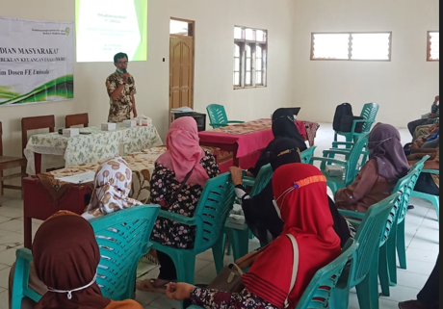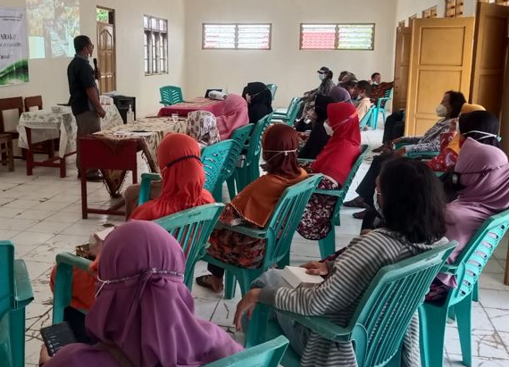
Gambar 2. Pengabdian tahap pertama

Tahap pertama sudah dilaksanakan pada bulan Februari 2022. Pengabdian kali ini merupakan tahapan lanjutan, atau merupakan tahap kedua yang dilaksanakan tanggal 23 Nopember 2022. Secara keseluruhan tahapan dan metode pengabdian secara berkesinambungan tampak pada gambar di bawah ini:

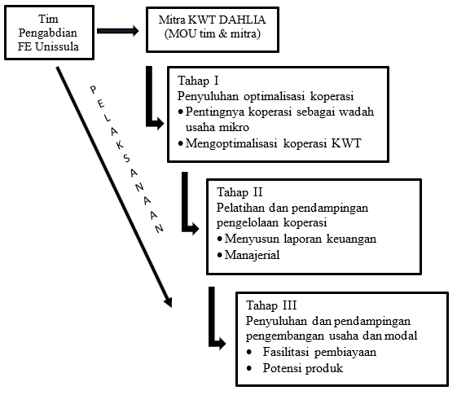
Gambar 3. Tahapan pengabdian

Pengabdian tahap kedua bertujuan untuk meningkatkan kemampuan pengurus dalam mengelola dan menyusun laporan keuangan koperasi. Diharapkan koperasi KWT ini menjadi koperasi yang profesional dan dapat meningkatkan kesejahteraan anggotanya. Oleh karenanya untuk mencapai target ini, kami melakukan pelatihan dan pendampingan terhadap pengurus dan pengawas, dan perwakilan anggota koperasi tentang pembukuan dan manajerial koperasi. Dengan pelatihan dan pendampingan ini diharapkan para pengurus, pengawas dan anggota memiliki pemahaman yang sama tentang perkoperasian (keseimbangan). Beberapa kasus yang ada menunjukkan bahwa jika terjadi ketidakseimbangan pemahaman antara pengurus, pengawas dan anggota, maka yang terjadi penyalahgunan terhadap aset oleh pengurus dan atau pengawas. Jadi, pengurus harus memahami tentang perkoperasian dengan baik sehingga dapat mengelola secara profesional dan meningkatkan kinerja koperasi. Begitu juga dengan pengawas, pengawas harus mempunyai pengawasan yang baik sehingga penyalahgunaan oleh pengurus dapat diminimalisasi. Selanjutnya, anggota juga diharapkan memahami perkoperasian dengan baik, hal ini untuk menghindari penyahgunaan aset secara bersama antara pengurus dan pengawas. Oleh karenanya, pelatihan dan pendampingan harus dilakukan terus menerus untuk meningkatkan pemahaman dalam mengelola koperasi, baik pengurus dan pengawas maupun dari anggota.

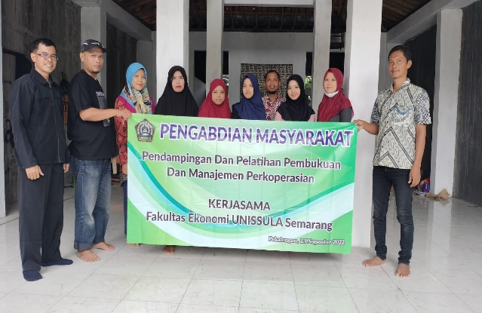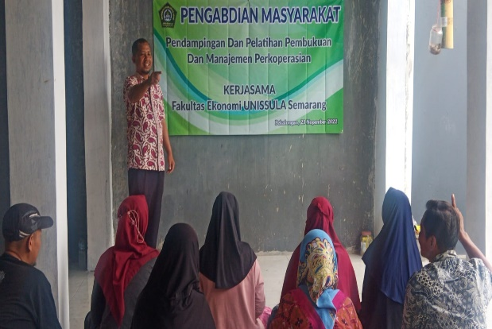
Gambar 4. Pengabdian tahap kedua

Berdasarkan hasil evaluasi dari feedback yang diberikan kepada peserta pelatihan menunjukkan bahwa secara umum pelaksanaan pelatihan dan pendampingan sudah berjalan dengan baik. Hal ini dapat dilihat dari kuesioner yang kami berikan termasuk pesan dan kesan mereka. Bagi mereka, pelatihan ini telah meningkatkan pemahaman tentang pembukuan atau akuntansi koperasi. Bahkan merupakan pengetahuan baru bagi peserta yang belum mengerti pembukuan. Menurut mereka, selama ini penyusunan laporan keuangan koperasi dilakukan secara manual dan hanya menyusun laporan berupa keluar dan masuknya kas. Setelah mengikuti pelatihan ini mereka baru memahami bahwa laporan keuangan bukan semata keluar dan masuknya kas, tetapi dapat berupa neraca, laporan perhitungan sisa usaha, laporan perubahan modal dan laporan arus kas. Dengan program excel yang sudah disediakan kolom dan rumusnya memudahkan mereka dalam menyusun laporan keuangan koperasi secara sistematis. Mereka mengharapkan adanya pengabdian lanjutan dengan penambahan kuota yang berasal dari anggota yang memiliki potensi untuk menjadi pengurus selanjutnya.

4. KESIMPULAN

Pelaksanaan pelatihan dan pendampingan kepada peserta (pengurus, pengawas dan perwakilan anggota) berjalan sebagaimana yang diharapkan. Setelah pelatihan dan pendampingan, mereka merasa lebih memami bagaimana cara menyusun laporan keuangan koperasi berupa neraca, laporan perhitungan sisa usaha, laporan perubahan modal dan laporan arus kas. Dengan program excel yang telah diseting dengan format tertentu, telah memudahkan mereka dalam menyusun laporan keuangan dengan lebih cepat dan sistematis.
Adapun keterbatasan dalam pelaksanaan ini adalah, latar belakang pendidikan peserta yang tidak sama. Secara umum dari lulusan setingkat SMA dan Sarjana yang berlatar belakang non keuangan atau non akuntansi. Sehingga membutuhkan usaha yang lebih extra untuk memahamkan pada mereka. Selain itu waktu yang kami sediakan dalam pelatihan relatif terbatas yaitu sekitar tiga jam. Meskipun demikian, harapan kami agar peserta memahami materi dan program excel sudah baik dan masih bisa ditingkatkan.

5. SARAN

Berdasarkan evaluasi pelaksanan pelatihan dan pendampingan, maka pelaksanaan pelatihan di masa akan datang sebaiknya dilakukan dengan durasi yang lebih lama. Mereka menyarankan agar pelatihan selanjutnya di tempat yang lebih representatif dan nyaman, missal di hotel. Hal ini dimaksudkan agar peserta bisa mengikuti pelatihan dengan rilek, tidak terburu-buru, dalam suasana betah dan nyaman. Dengan demikian diharapkan para pemateri dan peserta merasa dalam suasana lebih leluasa dan nyaman dalam pelatihan sehingga mereka lebih mudah memahami dan diharpkan semakin lebih baik.

UCAPAN TERIMA KASIH

Penulis mengucapkan terima kasih kepada Dekan dan Lembaga Penelitian & Pengabdian Masyarakat Universitas Islam Sultan Agung yang telah memberi dukungan financial terhadap kegiatan ini. Selain itu, terima kasih juga kepada mitra kami, KWT Dahlia yang telah bersedia bekerja sama dengan kami dalam melaksankan pengabdian masyarakat ini.

DAFTAR PUSTAKA

[1] Yandip., 2020, Pekalongan Barat Kembangkan Pembangunan Dengan Banyak Inovasi, Jatengprov.Go.Id,https://jatengprov.go.id/beritadaerah/pekalongan-baratkembangkan-pembangunan-dengan-banyak-inovasi/, diakses tgl 10 Nopember 2022

[2] Hanafi, R. & Sutapa, S. 2022, Membangun Kemandirian Usaha Mikro Melalui Wadah Perkoperasian Di Masa Covid-19, MARTABE : Jurnal Pengabdian Masyarakat, Vol. 5, 3103–3109.

[3] Nugrogo, D. A., Wiletno, S., & Mahmudah, S, 2014, Koerasi sebagai Wadah dalam pengembangan Usaha Mikro, Kecil, dan Menengah pada Sentra Budi Daya Jamur Di Desa Genting Kabupaten Semarang, Diponegoro Law Review, No.2, Vol.3, 1-10

[4] Christy, F. E., 2021, Jumlah UMKM di Indonesia. Tempo.Co, https://data.tempo.co/ read/1111/jumlah-umkm-di-indonesia, diakses tgl 5 Nopember 2022.

[5] Yuliastuti, I. A. N., Putri, I. A. S. A., Junaedi, I. W. R., & Putra, I. D. M. A. P, 2022,. Pelatihan Penyusunan Laporan Keuangan Berdasarkan SAK ETAP Pada Koperasi Serba Usaha (KSU) Artha Wiguna, Daharma JNANA, No.1, Vol. 2, 50–58.

[6] Setiawan, A. H., 2005, Sistem Pembukuan Dalam Administrasi Koperasi, Jurnal Dinamika Pembangunan, No.1, Vol.2, 57–65.

[7] Soesanto, S., Rita, & Aling, P., 2019, Analisis Perbandingan Pelaporan Keuangan Koperasi Dengan Penerapan SAK ETAP, Jurnal Kompleksitas, No.1, Vol. 8, 38–54.

